Консультация для родителей
«Рисуйте вместе со своими детьми без кисточки, развивая мелкую моторику»
Все дети любят рисовать, и не важно, какого цвета карандаш и какого размера лист, их привлекает сам процесс появления рисунка из ничего. Ведь рисование прекрасный способ выражения своего взгляда, мнения, реализации своих способностей, возможностей.
Рисование способствует развитию мелкой моторики, а моторика, как известно, способствует развитию речи и умственных способностей, интеллекта. Карандаши, кисти и краски - самые элементарные инструменты для творчества. С их помощью дети могут творить, воплощая любые свои фантазии.
Чтобы привить ребенку любовь к изобразительному искусству, вызвать интерес к рисованию, попробуйте использовать нетрадиционное рисование, так как оно дарит детям множество положительных эмоций, удивляет своей непредсказуемостью.
Знакомство ребенка с нетрадиционной техникой рисования лучше начать с рисования пальчиками. Дети рисуют капельки дождя, следы зверей, ягодки. Этот способ обеспечивает ребенку свободу действий рисования .

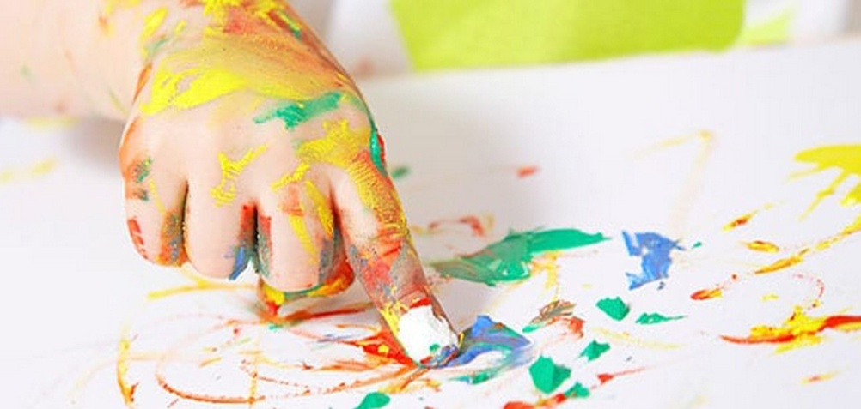
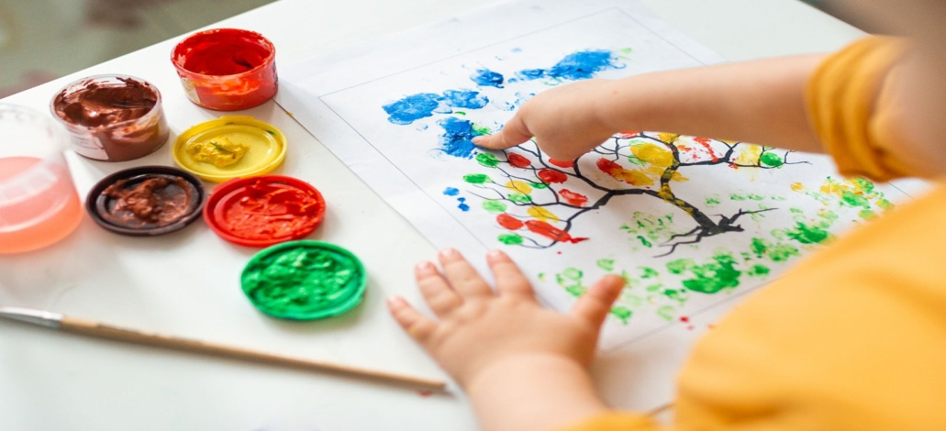

Так же можно использовать рисование ладошкой: ладошку намазываем гуашью и делаем отпечатки на бумаге. Добавляя к рисунку недостающие детали, и появляется сюжет, дети просто в восторге. В этот момент им кажется, что они настоящие художники. Что они сотворили, какое-то великое художественное открытие чего-то нового

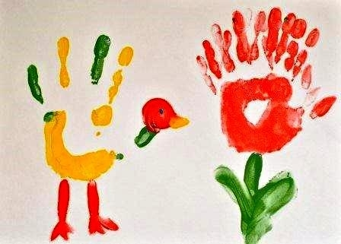
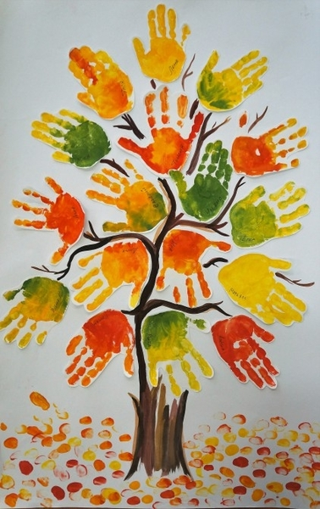

Интересно для детей рисование ватными палочкам

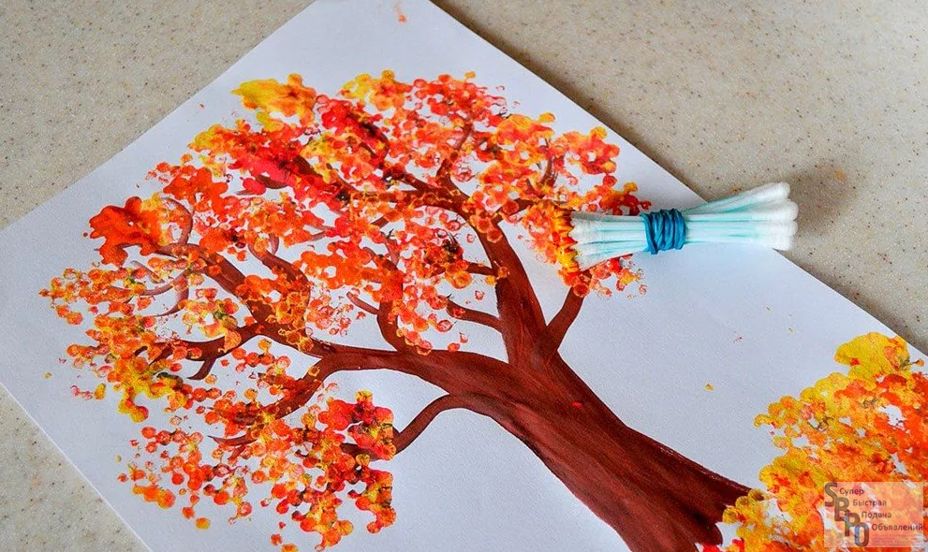
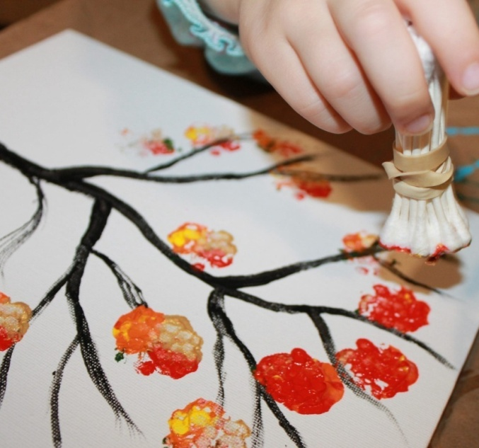

Попробуйте так же с ребенком порисовать мыльными пузырями. Ее сущность заключается в том, что в окрашенную воду добавляют мыльное вещество. Потом через трубочку выдувает мыльные пузыри и накладывает их на лист бумаги. Такое рисование способствует развитию фантазии, зрительной памяти.

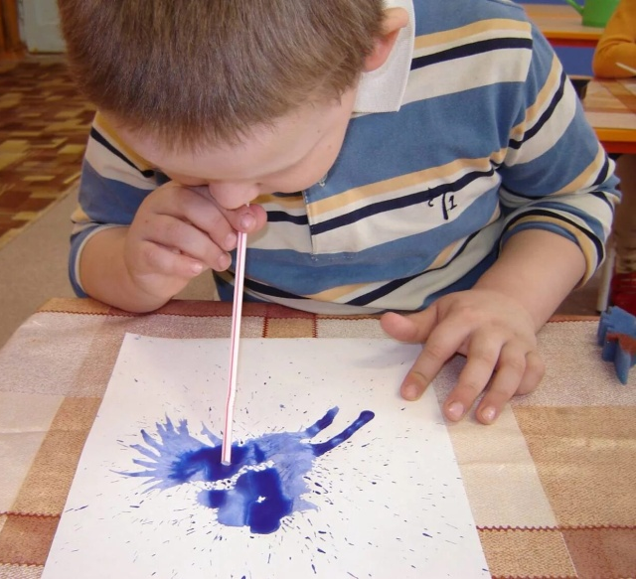
Можно предложить ребенку нарисовать пейзаж в технике выдувания из трубочки. Поставьте каплю краски на бумагу. Возьмите трубочку и подуйте из нее на каплю, как будто толкая ее вперед. Затем добавьте к рисунку детали и пейзаж готов.

Рисование с использованием манной крупы, песка - процесс длительный, но очень увлекательный. На лист бумаги наносим клей, посыпаем крупой и даем высохнуть, а затем рисуем все, что вздумается. Красивыми и необычными
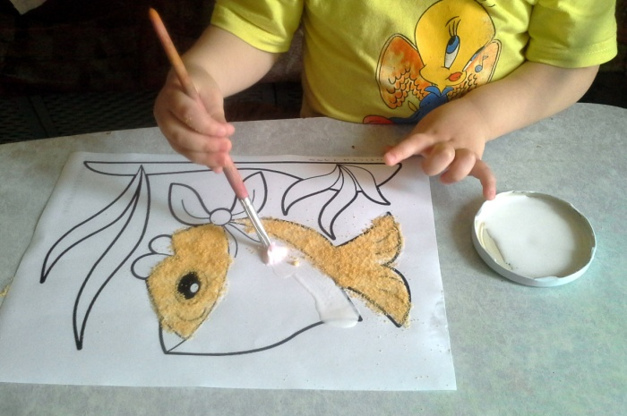
получаются рисунки.

Каждая из этих техник-маленькая игра. Их использование позволяет детям чувствовать себя смелее, развивать воображение, дает полную свободу самовыражения.
Задача взрослого - поддержать желание детей манипулировать с разнообразными материалами, помочь им опробовать нетрадиционные способы рисования. Поверьте, вам самим будет очень интересен такой процесс рисования, и вы захотите находить вместе с ребёнком всё новые и новые предметы, которые будете использовать в нетрадиционном рисовании.

Воспитатель Талипова Э.Г.
Подготовлено по материалам интернет-ресурсов

